Regulamin Powiatowego Konkursu na podcast/ film pt.
„Ta zmiana nie jest dobra! Zmiana klimatu- wycinka drzew”
w roku szkolnym 2024/2025
pod honorowym patronatem
Starosty Powiatu Legionowskiego
i Wójta Gminy Wieliszew
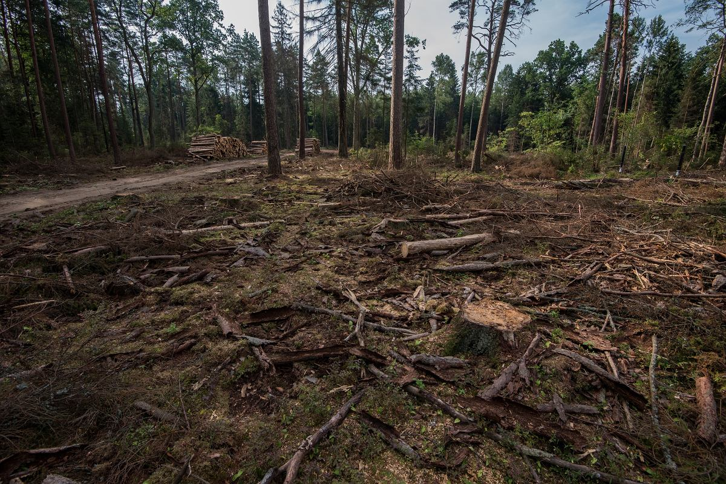

Edycja II
§ 1. Organizator
- Organizatorem Konkursu jest Szkoła Podstawowa im. Kornela Makuszyńskiego
w Skrzeszewie.
- Koordynatorkami Konkursu są: Eliza Tomaszewska i Justyna Kownacka, nauczyciele w/w Szkoły.
§ 2. Postanowienia ogólne
- Konkurs adresowany jest do Uczniów klas 7 i 8 szkoły podstawowej powiatu legionowskiego.
- Konkurs ma charakter drużynowy. Jedną drużynę stanowi 2-3 uczniów.
- Oceny zgłoszonych podcastów/filmów dokona komisja składająca się
z koordynatorów oraz nauczycieli przyrodników pracujących w Szkole Podstawowej im. Kornela Makuszyńskiego w Skrzeszewie oraz przedstawiciele Starosty Powiatu Legionowskiego i Wójta Gminy Wieliszew.

§ 3. Cele Konkursu

- Zwrócenie uwagi na zmianę klimatu, dokładnie na wycinkę drzew dzieci, młodzieży oraz dorosłych.
- Wsparcie procesu edukacji w/w obszarach.
- Rozwijanie umiejętności odpowiedzialnego korzystania i tworzenia mediów społecznościowych.
- Doskonalenie umiejętności technicznych, doboru i używania sprzętu multimedialnego.
- Przekazane materiałów edukacyjnych instytucjom zajmującym się prowadzeniem działań profilaktyczno-edukacyjnych.
- Promocja działań chroniących przyrodę.
- Umożliwienie skonfrontowania swojej wiedzy i swoich umiejętności z innymi uczestnikami.

§ 4. Zasady Konkursu
- Warunkiem przystąpienia do Konkursu jest nagranie i przesłanie podcastu/filmu
dotyczącego zmiany klimatu na adres sps@wieliszew.pl z tytułem „Ta zmiana nie jest dobra! Zmiana klimatu- wycinka drzew” w terminie do 11 kwietnia 2025 r. wraz
ze zgodą rodzica/ opiekuna prawnego uczestnika – Załącznik nr 1.
- Podcast/film powinien trwać nie dłużej niż 15 minut i zostać zapisany
w formacie mp3.
- Uczestnik Konkursu wysyłający podcast/film, udziela Szkole Podstawowej
im. Kornela Makuszyńskiego w Skrzeszewie pozwolenia na wykorzystanie materiału
w mediach społecznościowych oraz dokonanie ewentualnych, koniecznych zmian technicznych nagrania.
- Uczestnik Konkursu zgadza się na wykorzystanie i przetwarzanie jego danych osobowych co celów organizacji Konkursu lub publikacji podcasta/ filmu.
§ 5. Harmonogram Konkursu
- Termin nadsyłania prac- 11 kwietnia 2025 r.
- Ogłoszenie wyników Konkursu- 28 kwietnia 2025 r.
§ 6. Wyniki Konkursu, wybór laureata
- Laureatem zostaje drużyna oceniona przez Komisję najwyżej.
- Komisja przyznaje 1,2 oraz 3 miejsce. Dopuszczalne jest przyznanie miejsc
ex aequo.
- Komisja może wyróżnić wybrane podcasty/filmy.
- Przy ocenie podcastów/filmu Komisja bierze pod uwagę:
- poprawność języka,
- poprawność merytoryczną treści,
- oryginalność przedstawienia zagadnień,
- jakość techniczną nagrania.
- Decyzja zakwalifikowania podcastu/ filmu do nagrody jest ostateczna i nie podlega odwołaniu.
- Komisja stosuje jednakowe kryteria oceniania dla wszystkich uczestników Konkursu.
- Organizator przewiduje dyplomy i nagrody dla laureatów oraz dyplomy.
- Potwierdzające uczestnictwo w Konkursie dla wszystkich uczestników.

Załącznik nr 1- Zgoda rodzica/prawnego opiekuna

Imię i nazwisko rodzica/ opiekuna prawnego
…………………………………………………………………..
Imię i nazwisko uczestnika konkursu
…………………………………………………………………..

Oświadczenie

Oświadczam, iż jestem rodzicem/ opiekunem prawnym
…………………………………………………………………………………………………………………
(imię nazwisko ucznia) i zapoznałam/ - em się z Regulaminem Powiatowego Konkursu na podcast/ film pt.: „Ta zmiana nie jest dobra! Zmiana klimatu- wycinka drzew”

Wyrażam zgodę na zbieranie i przetwarzanie danych osobowych uczestnika Konkursu przez Organizatora w celach informacyjnych.
Wyrażam zgodę na przetwarzanie wizerunku uczestnika przez Organizatora do celów związanych z Konkursem.
Wyrażam zgodę na publikowanie wyników Konkursu przez Organizatora.
Wyrażam zgodę na publikowanie pracy konkursowej przez Organizatora.

……………………………………………………………
Data i czytelny podpis rodzica/ prawnego opiekuna

